FONCTIONS POLYNÔME DU SECOND DEGRÉ (EXERCICES)

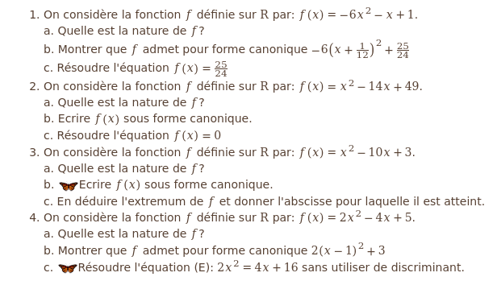
FONCTIONS POLYNÔME DU SECOND DEGRÉ (EXERCICES)

